附件：
一、马田街道社区居委会优化调整前后对比
合水口社区居委会调整前后对比
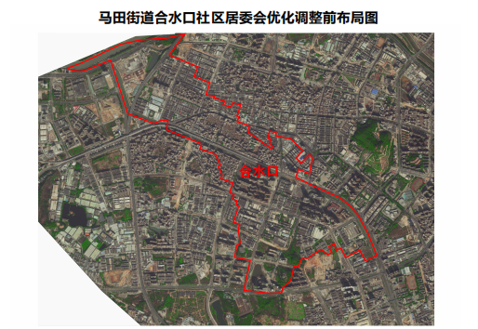
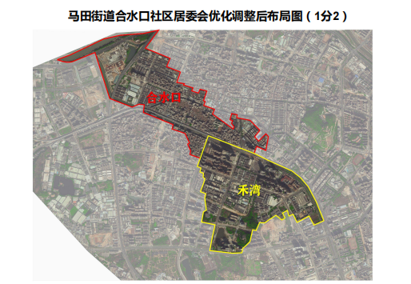

新庄社区居委会调整前后对比
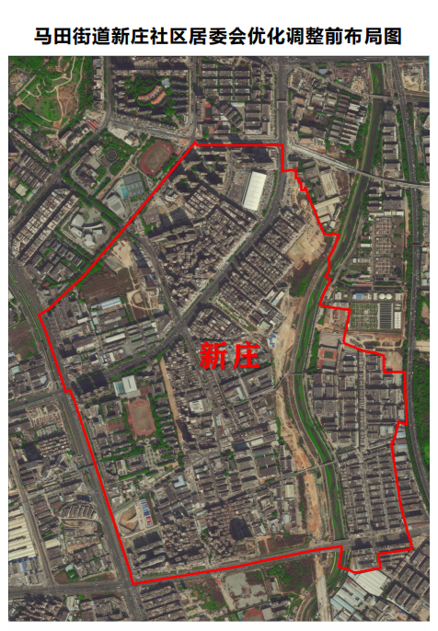

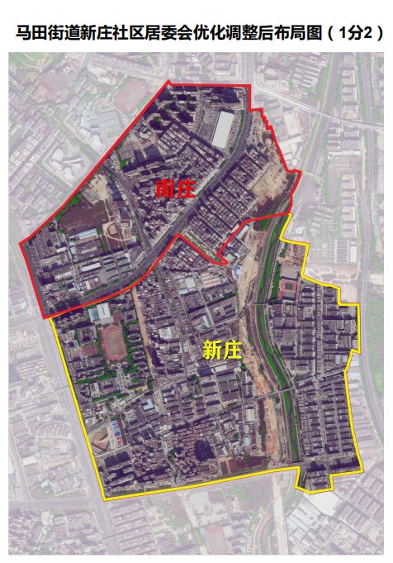
二、马田街道社区居委会优化调整具体方案
以“一拆为二”的方式，拆分马田街道合水口社区居委会、新庄社区居委会，原合水口社区居委会优化调整为合水口社区居委会和禾湾社区居委会，原新庄社区居委会优化调整为新庄社区居委会和南庄社区居委会。
1.调整合水口社区居民委员会辖区范围。合水口社区居民委员会原辖区范围：东接公明街道公明社区，南邻石家与马山头社区，西临薯田埔社区，北靠公明街道下村社区。调整为东接公明街道公明社区，南邻薯田埔与马山头社区，西临薯田埔社区，北靠公明街道下村社区，与新设立社区居委会总体以松白路、富利南路为界，办公场所不变。
调整后，内辖楼栋2692栋，管理人口7.19万人。
2.设立禾湾社区居民委员会（拟定名）。辖区范围：东接新庄社区与公明街道公明社区，南邻石家社区，西临马山头社区，北靠松白路，与原有合水口社区居委会以松白路、富利南路为界，办公场所设在合水口花园南侧（富利南路与振兴路交汇处）安立邦科技园旁。
设立后，内辖楼栋602栋，管理人口4.03万人。
禾湾社区居民委员会（拟定名）命名由来简介：考虑“禾”与“麦”（社区主要姓氏）同为广泛农作物，且与合水口的“合”谐音，加上马田的“田”适合“禾苗”生长；合水口因水渠交汇得名，水流交汇为“湾”，加上光明区科学城为“大湾区”核心，寓意此社区是适合孕育科学城成果就地转化、后期推进大湾区发展之地，故新设社区居委会取名“禾湾”。
3.调整新庄社区居民委员会辖区范围。新庄社区居民委员会原辖区范围：东临龙大高速，南至周家大道，西至松白路，北至别墅路。调整为东临龙大高速，南至周家大道，西至松白路，北至公明东环大道，包括大围村片区、塘尾新村片区、新围村片区，办公场所不变。
调整后，内辖楼栋1437栋，管理人口4.2万人。
4.设立南庄社区居民委员会（拟定名）。辖区范围：东临茅洲河，南至公明东环大道，西至松白路，北至别墅路，包括南庄新村片区、南庄旧村片区，办公场所设在璟悦轩一、二楼。
设立后，内辖楼栋802栋，管理人口4.3万人。
南庄社区居民委员会（拟定名）命名由来简介：辖区基本为原南庄自然村范围，故新设社区居委会取名“南庄”。

